**大中票券債券市場展望雙週報 2017/09/25**

By Peter

**市場回顧**

美債10y利率在過去兩週震盪走高，主因北韓政治風險疑慮緩解與美國FED開會在即，市場利率跌深反彈。而最新FOMC會後聲明，則是偏向鷹派，暗示FED在12月可能再升息，10月啟動縮表。美債利率上週五以2.2499%收盤。台債利率此期間因美債利率影響而上漲，但受到籌碼有限因素，以及央行理監會議一如預期維持利率不變，重申維持寬鬆環境，強化了市場對央行較長時間維持不升息的信心，利率逢高即有買盤進場。上周末收盤，5年期利率收在0.706%，10年期利率收在1.015%。

研調機構IHS Markit周五公布美國與歐元區的9月製造業採購經理人指數（PMI）初值。美國就從8月的52.8，上升至53.0，創2個月新高。歐元區則從8月的57.4上升至58.2，創79個月來新高。

~報摘

**歐債十年期利率走勢圖**

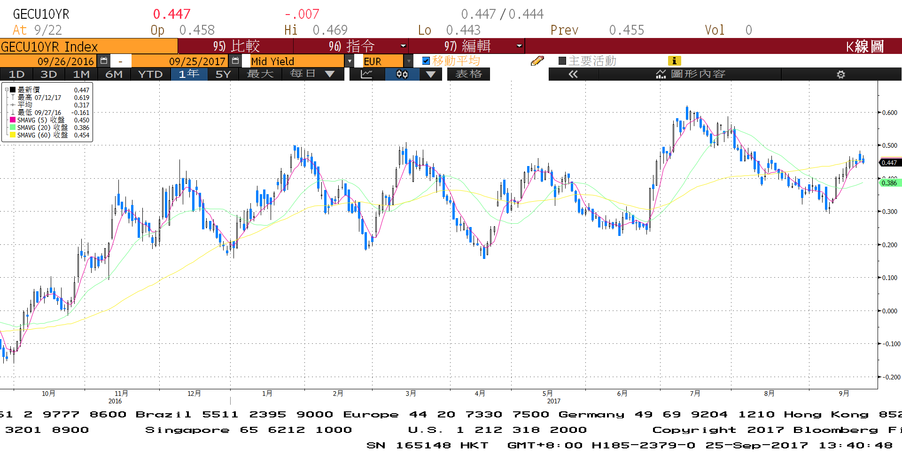

**美債十年期利率走勢圖**

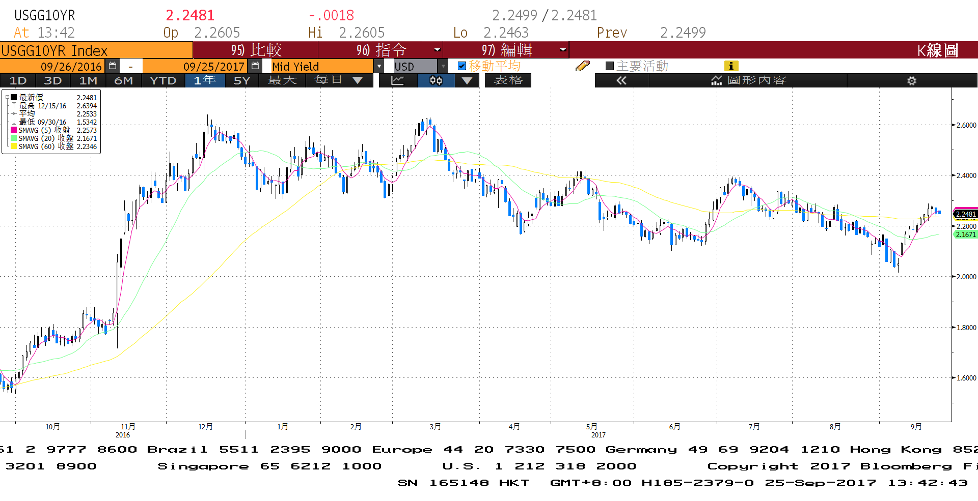

**日債十年期利率走勢圖**

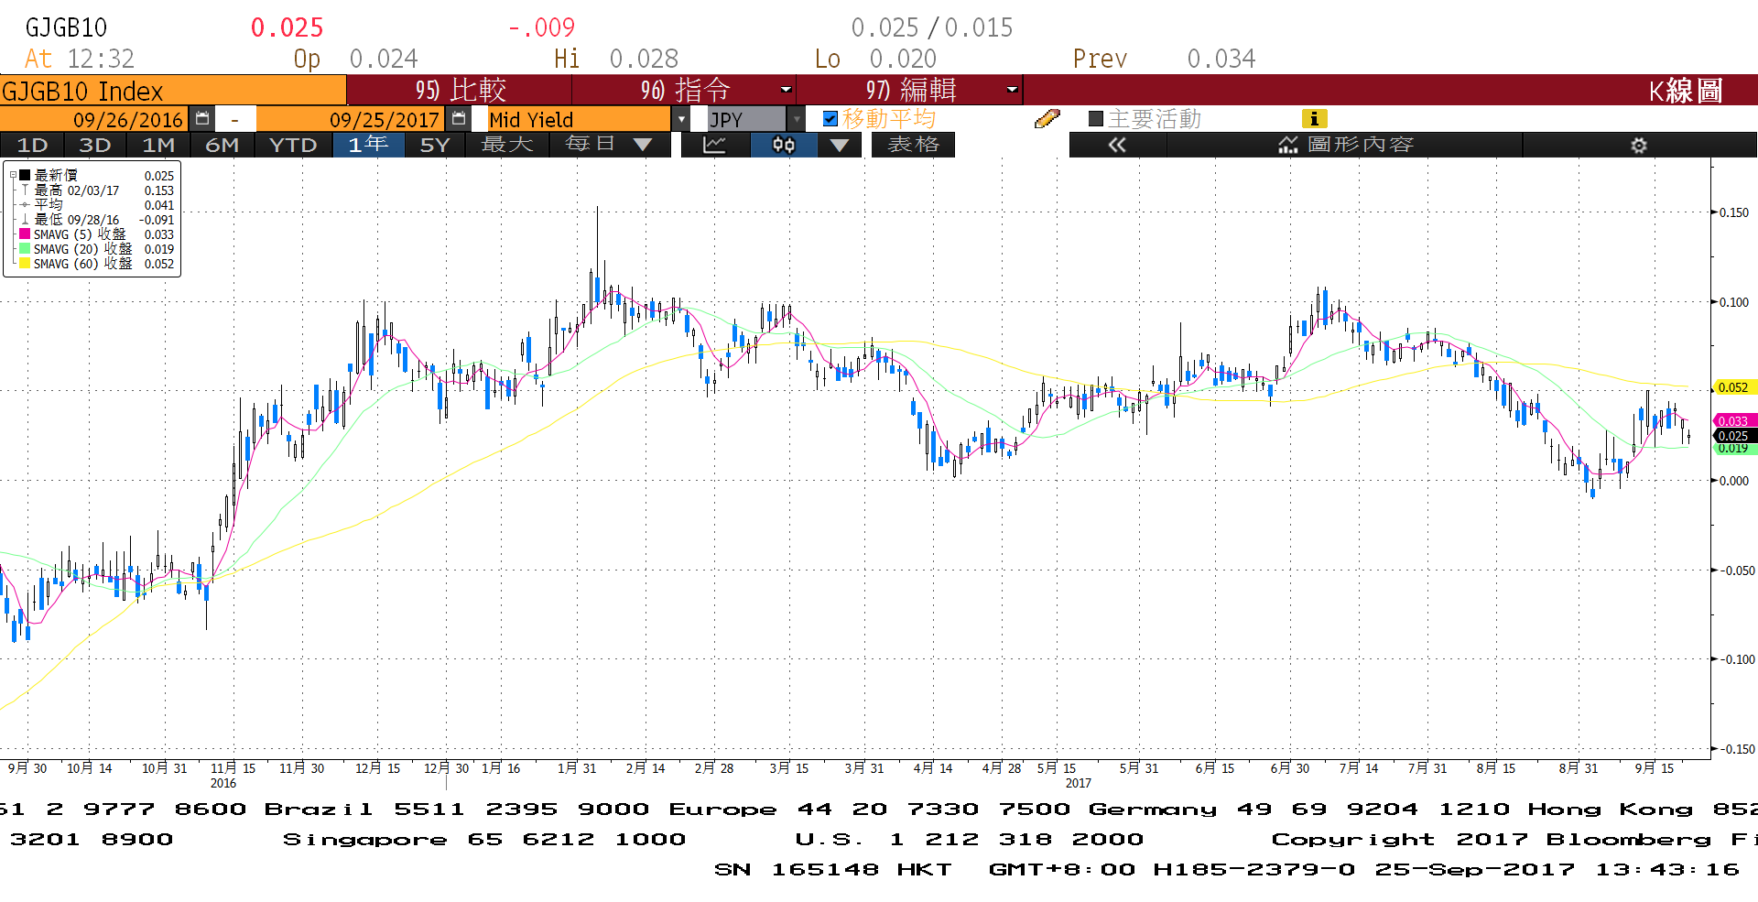

**台債十年期利率走勢圖**

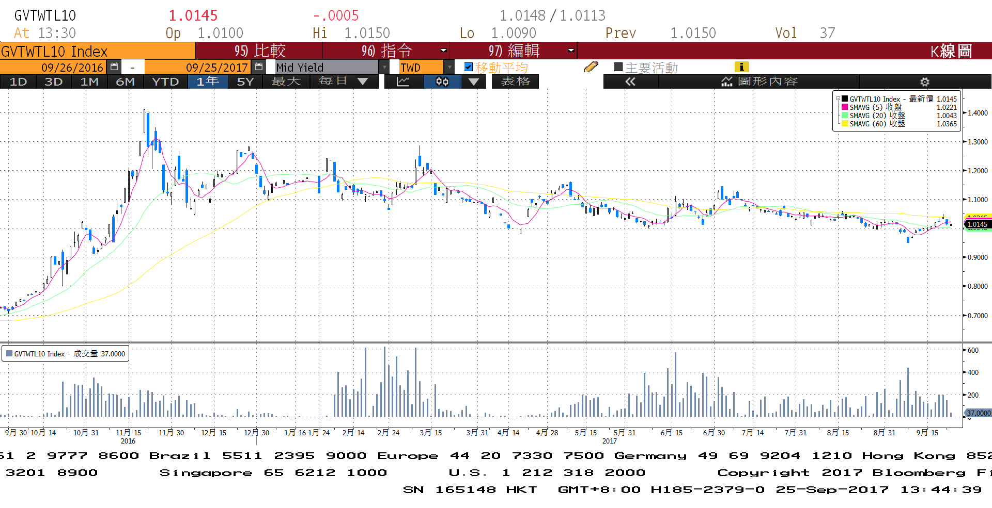

**各國殖利率走勢圖**

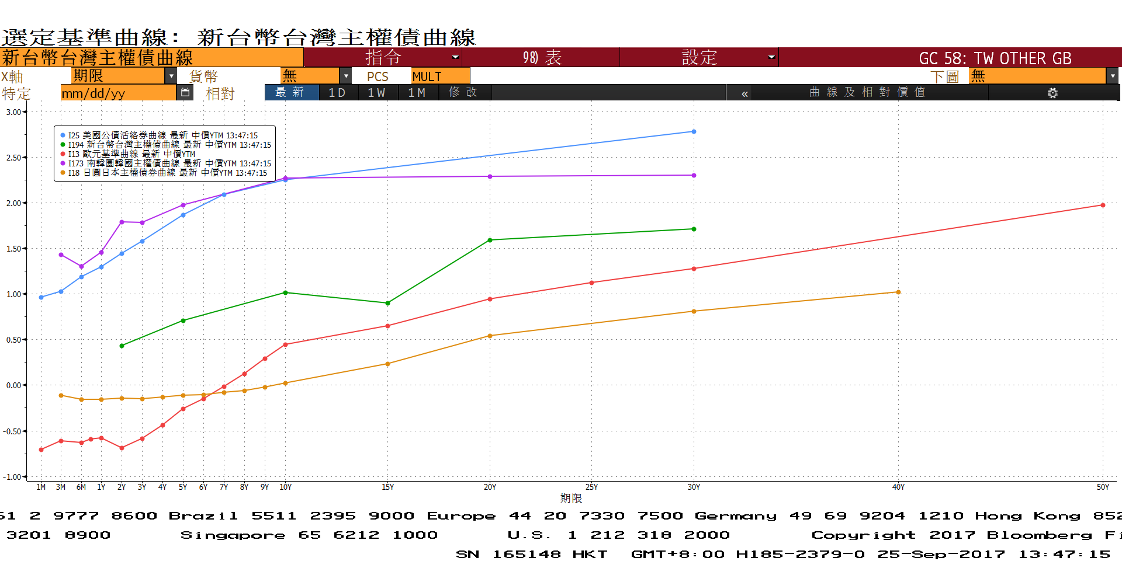

**經濟數據圖**

**歐洲經濟研究中心(ZEW)歐元區預期經濟成長**

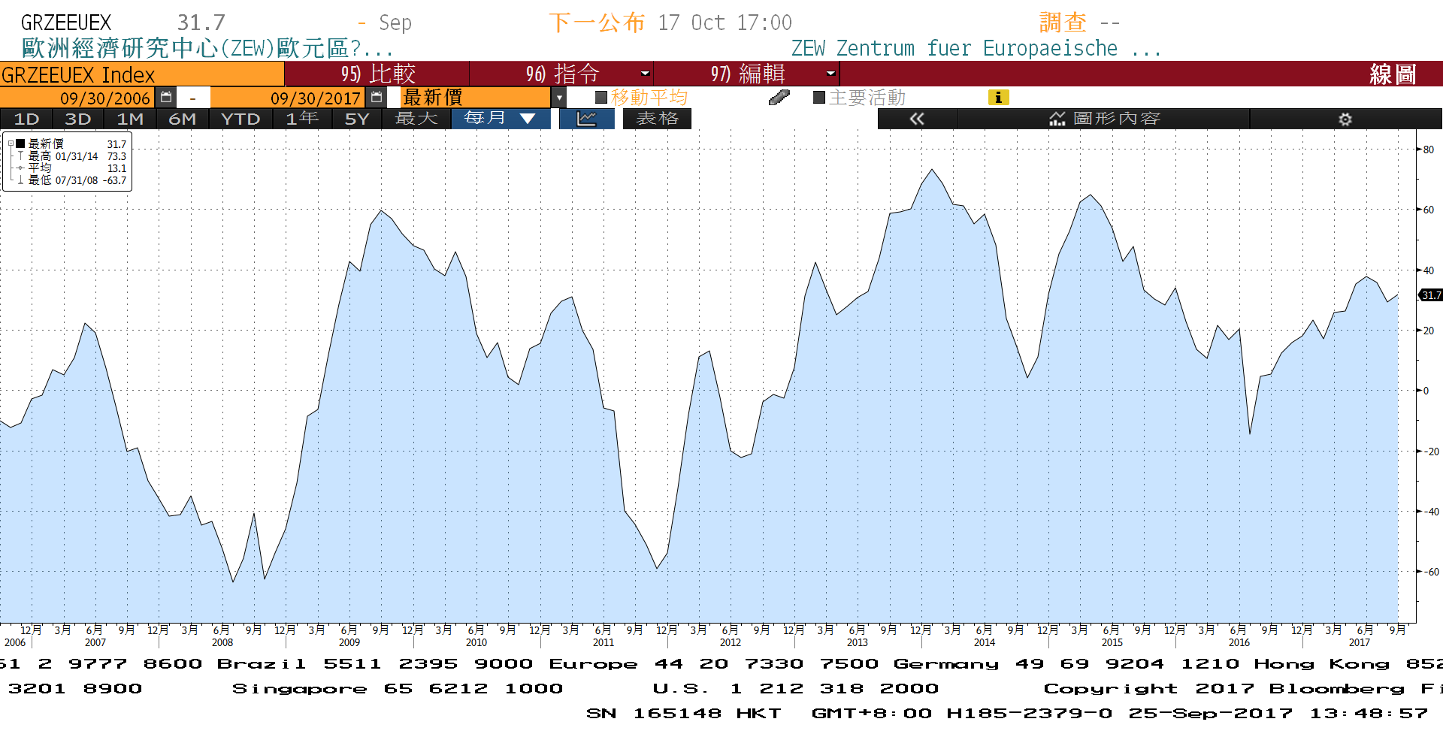

**美國新屋開工件數私有住宅 經季調**

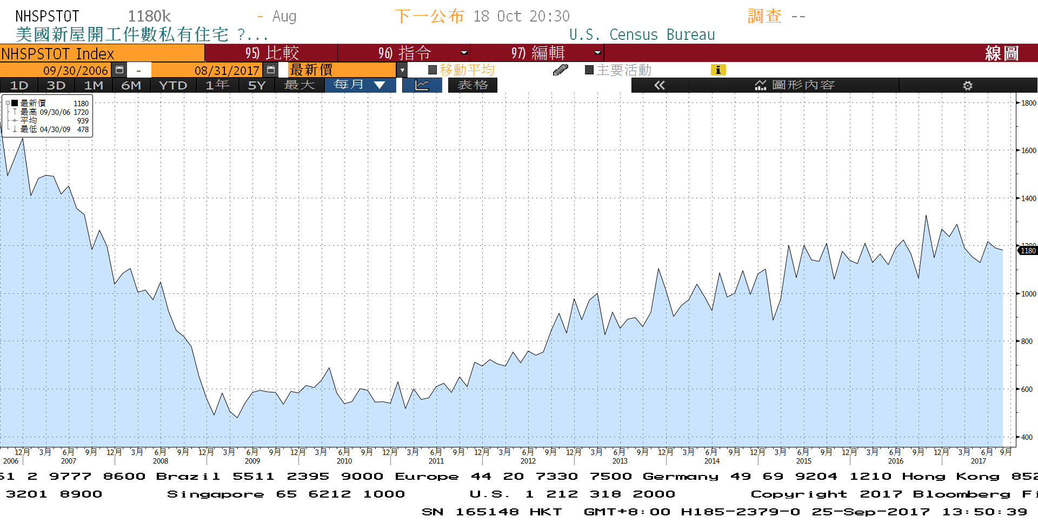

**美國成屋銷售 經季調**

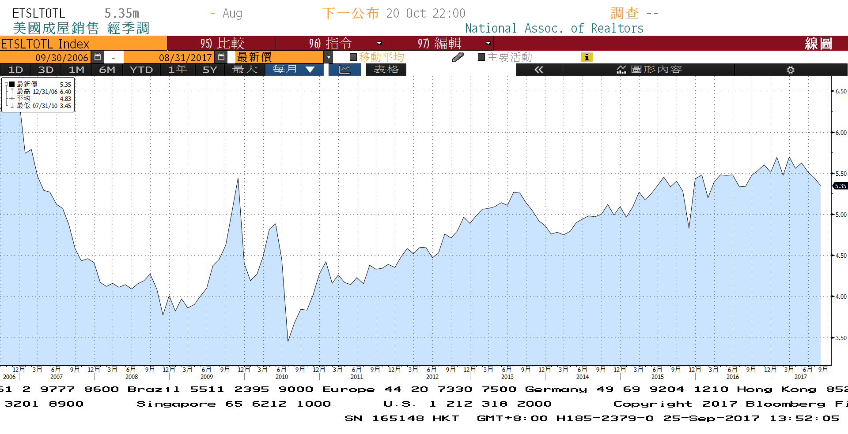

**商品指數**

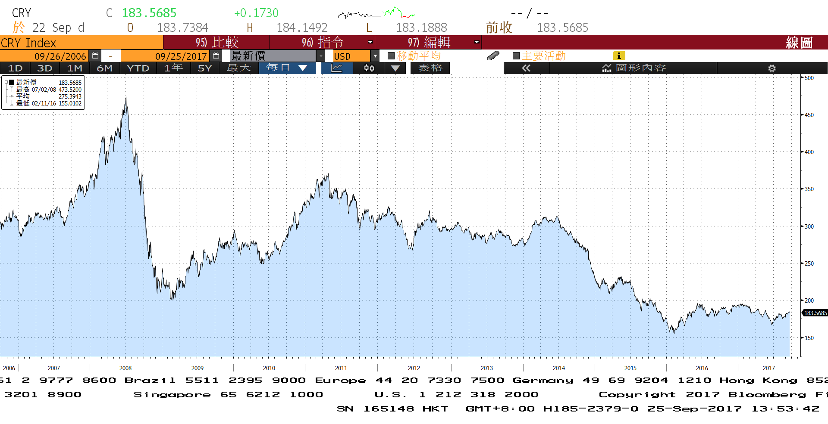

**經濟數據預估**



**市場展望**

近期利率走勢，從技術面來看，美債10年期利率跌破2.10%以後，持續時間不長，隨即急漲約二週，利率近回到2.20%上方，惟2.30%上方有200日均線下壓，區間大致成形。台債利率走勢上，10y利率跌破1.0%後，因標債利率在1.0%上方，受美債利率影響也隨之上漲。

經濟數據方面，美國9月份消費者信心、8月新屋銷售與成屋待完成銷售、第二季GDP終值。英國第二季GDP。德國9月IFO景氣判斷指數。預期數據表現不會太差。籌碼方面，台債有新五年券的發行前交易。台債操作上，由於央行會議偏向鴿派，市場預期明年央行不升息的機會大，台債利率雖然低點有限，但是利率逢高可能是買點。美債10Y利率整數支撐回升至2.30%，地緣政治風險的影響變小，但注意人民幣匯價與美債利率走勢的相關性。台債操作上，注意10月美國縮表的影響，利率逢高維持補券建議，預估近期台債10年期利率約為1.0%至1.08%。